PELAKSANAAN PENYULUHAN SENAM HAMIL UNTUK MENGURANGI TINGKAT STRES IBU HAMIL TRIMESTER III
DALAM MENGHADAPI PERSALINAN
DI PUSKESMAS III DENPASAR SELATAN

Ni Wayan Noviani¹⁾, Ni Nyoman Ayuk Widiani²⁾
Politeknik Kesehatan Kartini Bali¹⁾, Politeknik Kesehatan Kartini Bali²⁾
¹⁾ovynovy548@gmail.com, ²⁾ayukwidiani@yahoo.co.id

Abstrak
Senam hamil merupakan salah satu program kebugaran yang diperuntukkan bagi ibu hamil. Oleh karena itu senam hamil memiliki prinsip gerakan khusus yang disesuaikan dengan kondisi ibu hamil. Latihan pada senam hamil dirancang khusus untuk menyehatkan dan membugarkan ibu hamil, mengurangi keluhan yang timbul selama kehamilan serta mempersiapakan fisik dan psikis ibu dalam menghadapi persalinan. Selain tujuan senam hamil menjaga dan mempersiapkan otot-otot dan persendian yang berperan dalam proses mekanisme persalinan, senam hamil memiliki tujuan khusus yaitu mengurangi rasa was-was atau gelisah dan mencegah gangguan fisik yang diakibatkan oleh gangguan mental atau faktor psikologis. Manfaat lain dari senam hamil yaitu untuk memperoleh relaksasi yang sempurna. Relaksasi yang dimaksud adalah mengatasi stres yang timbul baik dari dalam maupun dari luar. Pengabdian kepada masyarakat (PKM) dilakukan di puskesmas III Denpasar Selatan, dengan memberikan penyuluhan kepada 10 orang ibu hamil. Metode pengabdian kepada masyarakat ini yaitu dengan memberikan penyuluhan secara daring (online) pada saat kelas ibu hamil. Hasil yang kami dapatkan adalah tingkat stres dalam menghadapi persalinan ibu hamil dapat berkurang dengan pemberian edukasi/penyuluhan tentang pelaksanaan senam hamil.

Kata-kata Kunci : senam hamil, pengabdian kepada masyarakat, mengurangi tingkat stress ibu hamil trimester III

Abstract
Pregnancy exercise is one of the fitness programs intended for pregnant women. Therefore, pregnancy exercise has a special movement principle that is adapted to the condition of pregnant women. Exercises in pregnancy are specifically designed to make pregnant women healthy and fit, reduce complaints that arise during pregnancy and prepare physically and psychologically for mothers to labor. In addition to the purpose of pregnancy exercise to maintain and prepare the muscles and joints that play a role in the mechanism of labor, pregnancy exercise has a special purpose, namely reducing anxiety and preventing physical disorders caused by mental disorders or psychological factors. Another benefit of pregnancy exercise is to get perfect relaxation. Relaxation in question is dealing with stress that arises both from within and from outside. Community service was carried out at Puskesmas III Denpasar Selatan, by providing counseling to 10 pregnant women. This method of community service is by providing online counseling during classes for pregnant women. The results we got were that the stress level in dealing with the delivery of pregnant women could be reduced by providing education about the implementation of pregnancy exercise.

Keywords: pregnancy exercise, community service, reducing stress levels in third trimester pregnant women

PENDAHULUAN
Stres pada kehamilan adalah salah satu fenomena yang dialami oleh setiap ibu khususnya ibu primipara. Faktor psikologis yang terjadi pada ibu hamil tersebut dipengaruhi oleh berbagai hal yaitu stresor baik internal maupun ekstrenal. Stres yang dialami ibu hamil pada trimester III akan meningkatkan risiko kelainan bawaan, operasi sesar, persalinan alat, kelahiran prematur, bayi dengan berat badan lahir rendah (BBLR) dan gangguan jangka panjang berkaitan dengan gangguan perilaku emosi anak (Qiao et al 2012).
Kelahiran prematur merupakan masalah kesehatan utama serta penyebab yang signifikan terjadinya kematian dan kesakitan perinatal. Sekitar dua pertiga kematian bayi disebabkan oleh partus prematurus. India merupakan negara dengan angka kejadian partus prematurus tertinggi di dunia. Di Indonesia pada tahun 2012 angka kelahiran prematur sebesar 19% dari seluruh persalinan yaitu 675.700. Indonesia merupakan Negara ke-5 terbesar kasus kelahiran prematur di dunia Rosana, Glausia et al 2010).
Salah satu solusi untuk mengatasi gangguan psikologis seperti stres pada ibu hamil yang sudah banyak diteliti ialah senam hamil. Senam hamil merupakan suatu gerakan tubuh berbentuk latihan-latihan dengan aturan, sistematika, dan prinsip-prinsip gerakan khusus yang disesuaikan dengan kondisi ibu hamil (Widianti, Nurita, 2009). Senam hamil bermanfaat untuk mempertahankan dan mengoptimalkan keseimbangan fisik, memelihara kesehatan kehamilan, serta mempermudah proses persalinan (Nanik, Munimah, 2010).
Berdasarkan latar belakang diatas tenaga kesehatan terutama Bidan mampu berperan dan memfasilitasi dalam meningkatkan pengetahuan dan keterampilan ibu tentang melakukan senam hamil.

METODE PELAKSANAAN
Pengabdian Kepada Masyarakat kami lakukan di Puskesmas III Denpasar Selatan pada bulan September 2021. Khalayak sasaran dalam kegiatan ini adalah ibu hamil trimester III yang mengikuti kelas ibu hamil secara daring (online). Jumlah ibu hamil yang kami berikan penyuluhan adalah sebanyak 10 orang. Dalam mencapai tujuan PkM ini kami menggunakan metode :
- Memberikan penyuluhan tentang Manfaat Senam Hamil
- Memberikan video edukasi tentang Senam Hamil sehingga bisa dilakukan dirumah. PkM ini tidak dilakukan evaluasi karena keterbatasan biaya dan dilaksanakan melalui daring karena situasi Pandemi Covid 19 dan PPKM Darurat di Bali.

HASIL DAN PEMBAHASAN
Hasil
Pengabdian Kepada Masyarakat (PKM) ini dilaksanakan bekerjasama dengan Puskesmas III Denpasar Selatan, karena pihak Puskesmas rutin menyelenggarakan kelas ibu hamil sebulan sekali dan selama pandemi covid-19 dilaksanakan melalui media daring (online). Persiapan kegiatan ini adalah meminta ijin untuk memberikan penyuluhan di kelas ibu hamil dan menyiapkan bahan materi penyuluhan. Penyuluhan senam hamil berlangsung selama 30 menit dan diikuti dengan antusias oleh peserta.
Selain memberikan penyuluhan kepada ibu hamil, kami juga memberikan video edukasi senam hamil, hal ini bertujuan agar ibu hamil dapat melakukan gerakan senam hamil dirumah masing-masing. Berikut adalah link video senam hamil : https://youtu.be/L9d2IJHg8n4

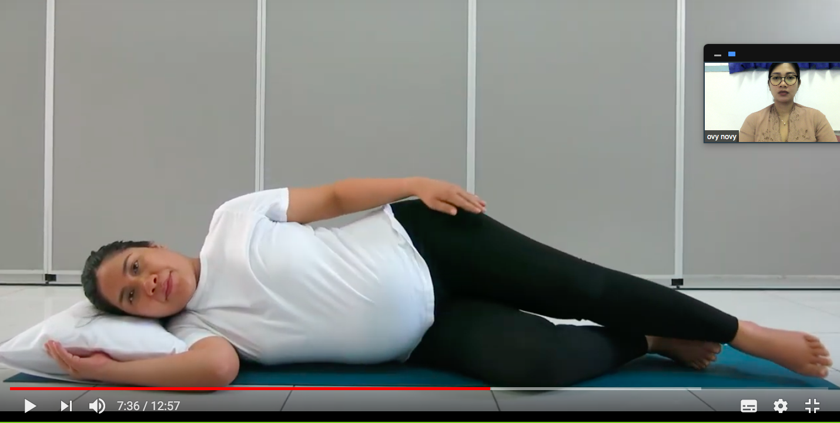

Gambar 1. Penyuluhan Manfaat Senam Hamil

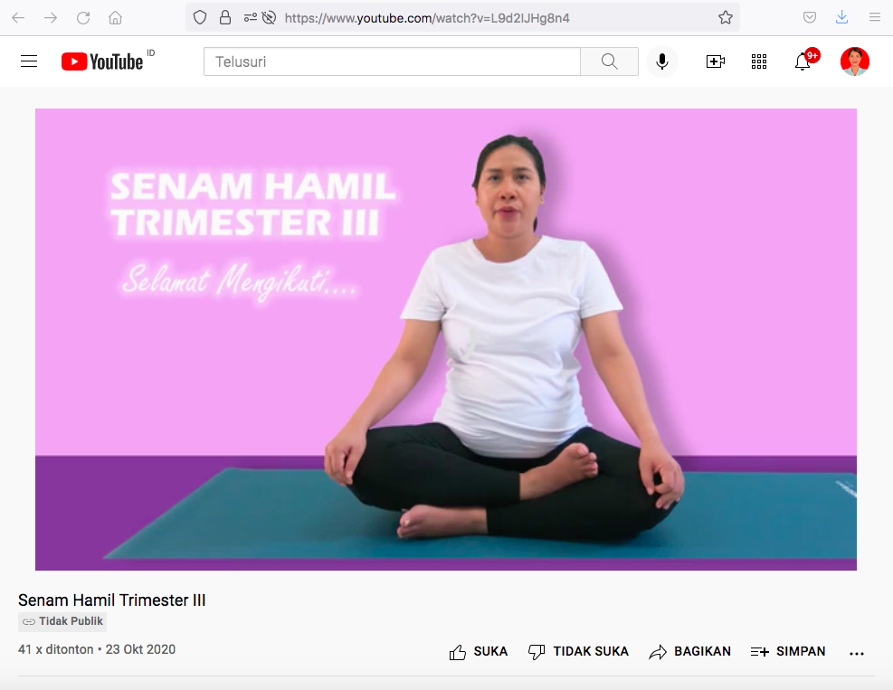
Gambar 2. Media Penyuluhan Senam Hamil

Pembahasan
Pelaksanaan penyuluhan senam hamil ini mendapat respon yang sangat baik, terlihat dari antusias ibu hamil dalam mengikuti penyuluhan. Hal ini dibuktikan dengan perhatian penuh dari ibu hamil selama pemaparan materi berlangsung. Dalam pelaksanaan pengabdian kepada masyarakat ini tentu banyak kekurangan yaitu salah satunya tidak dilakukan tindakan evaluasi setelah penyuluhan sehingga hasil yang diperoleh belum maksimal dan belum diketahui pengurangan tingkat stress ibu dalam menghadapi persalinan.

KESIMPULAN
Kesimpulan yang didapatkan dari kegiatan ini adalah masyarakat (ibu hamil) mendapatkan pengetahuan tentang cara mengurangi gangguan psikologis yaitu stres dalam menghadapi persalinan.

DAFTAR PUSTAKA
- Nanik, Munimah. 2010.Senam Ibu Hamild dalam Buku Panduan Lengkap Senam Hamil Khusus Ibu Hamil. Cetakan I, Power Books :Jogjakarta.

- Qiao. et al.2012. Effects of Depressive And Anxiety Symptoms During Pregnancy, Obstetric and Neonatal Outcomes: A follow-up Study. (Online) : http://web.b.ebscohost.com/ehost/pdfviewer. Diakses 10 Juli 2020.

- Rosana, Glaucia, et al.2010. Depression During Pregnancy in Women with A Medical Disorder: Risk Factors and Perinatal Outcomes: Clinics 65 (11).

- Widianti, Nurita. 2009. Efektivitas Senam Hamil Untuk Mengurangi Kecemasan Pada Ibu Hamil. Semarang: Universitas Katolik Soegijapranata.

